**Efecto de la altura del desbotonado en el rendimiento del cultivo de tabaco (*Nicotiana tabacum L*.).**

**Effect of** **topping height on the yields of tobacco crops (*Nicotiana tabacum L*.)**

Mariam Rondón Ramírez (1)

Ana Boudet Antomarchi (2)

Tony Boicet Fabré. (3)

1. Tabacuba, Bayamo, Cuba [controldetierra@eabttgrm.co.cu](mailto:controldetierra@eabttgrm.co.cu)

ORCID: <https://orcid.org/0000-0002-1185-7822>

1. Universidad de Granma. Bayamo, Cuba [aboudeta@udg.co.cu](mailto:aboudeta@udg.co.cu).

ORCID: <https://orcid.org/0000-0002-1185-7822>

(3) Universidad de Granma. Bayamo, Cuba [tboicetf@udg.co.cu](mailto:tboicetf@udg.co.cu).

ORCID: <https://orcid.org/0000-0002-1185-7822>

Contacto: [tboicetf@udg.co.cu](mailto:tboicetf@udg.co.cu)

Artículo recibido el 23/diciembre/2023. Aprobado 5/febrero/2024

**Resumen.**

El trabajo se desarrolló desde el ocho de diciembre al cuatro de marzo del 2022 en la finca “La Esperanza” de la UEB “El Horno”, ubicada en el municipio de Bayamo, provincia Granma, con el objetivo de evaluar el efecto de la altura del desbotonado en la respuesta agrícola del cultivo de tabaco. Los tratamientos se distribuyeron en un diseño completamente aleatorizado con 20 repeticiones en cada unidad de muestreo con cuatro tratamientos en condiciones de producción: Tratamiento-1 (desbotonado a las 16 hojas. planta-1), Tratamiento-2 (desbotonado a las 18 hojas. planta-1), Tratamiento-3 (desbotonado a las 20 hojas. planta-1) y Tratamiento-4 (desbotonado a las 22 hojas. planta-1). Los datos obtenidos fueron sometidos a un análisis de varianza de clasificación simple después de haber probado su homogeneidad mediante la prueba de Kolmogórov-Smirnov. Cuando existieron diferencias significativas, las medias fueron comparadas a través de la prueba de Rangos Múltiples de Tukey para p ≤ 0,05, mediante el programa estadístico InfoStat para el Windows. Los resultados mostraron que cuando al cultivo se le realiza el desbotonado, los índices biológicos anchura, longitud y masa seca de la hoja central de la planta de tabaco tienden a disminuir a medida que se incrementa la altura del desbotone. Esta variedad de tabaco negro «Corojo 2006» cultivada al sol alcanza mayores rendimientos si se desbotona a 20 hojas/plantas con 3059.13 kg. ha-1.

**Palabras claves:** Tabaco; desbotonado; variedad; rendimiento.

**Abstract**

The work was carried out from December eigth to March four, 2022 at the “La Esperanza” farm of the UEB “El Horno”, located in the municipality of Bayamo, Granma province, with the objective of evaluating the effect of topping height in the agricultural response to tobacco cultivation. The treatments were distributed in a completely randomized design with 20 repetitions in each sampling unit with four treatments under production conditions: Treatment-1 (topping height at 16 leaves. plant-1), Treatment-2 (topping height at 18 leaves. plant-1). plant-1), Treatment-3 (topping height at 20 leaves. plant-1) and Treatment-4 (topping height at 22 leaves. plant-1). The data obtained were subjected to a simple classification analysis of variance after having tested their homogeneity using the Kolmogórov-Smirnov test. When there were significant differences, the means were compared through Tukey's Multiple Range test for p ≤ 0.05, using the InfoStat statistical program for Windows. The results showed that when the crop is topping, the biological indices width, length and dry mass of the central leaf of the tobacco plant tend to decrease as the topping height increases. This variety of black tobacco «Corojo 2006» grown in the sun achieves higher yields if it is budded to 20 leaves. plants-1 with 3059.13 kg. ha-1.

**Key words: Tobacco; topping height; variety; yields.**

**Introducción**

El tabaco desde su descubrimiento hasta la actualidad, ha tenido un impacto significativo en el enriquecimiento de la cultura cubana. Aunque la literatura y la música se encuentran dentro de las primeras manifestaciones culturales del país, todas las labores vinculadas al tabaco como el arte de cultivar, de confeccionar y de fumar los Habanos, aprendido por los conquistadores españoles directamente de los aborígenes, son símbolo de genuina herencia cultural (Marín, 2019).

El cultivo del tabaco es uno de los más exigentes en cuanto a la fitotecnia se refiere; ya sean las atenciones culturales, el riego, el cuidado fitosanitario y la fertilización, pues cualquiera de estas actividades ejecutadas sin la calidad necesaria, afecta directamente los rendimientos y calidad del cultivo al momento de la cosecha. Resulta también importante garantizar los requerimientos nutricionales del cultivo, en el cual interactúan activamente las plantas, el suelo y los microorganismos que en él habitan, así como las fuentes externas de suministro de nutrientes (Hernández *et al*., 2015).

El tabaco es un cultivo de gran importancia en Cuba. Por su alto valor económico se ubica como uno de los primeros renglones de exportación del país y goza de alto reconocimiento internacional por su calidad (Rivas *et al*., 2012).

Cuba produce todas las hojas de tabaco utilizadas para elaborar sus famosos cigarros, puros o Habanos, los mejores del mundo. Una combinación única de sol, suelo y sabiduría, la atención infinita a los detalles, un rígido control de calidad y la negativa a hacer las cosas deprisa o abandonar tradiciones hacen a un habano tan especial. Pero sobre todas las cosas la riqueza de destreza humana en cada uno de los muchos pasos que contempla la creación de un Habano.

La provincia de Granma por sus excelentes condiciones de suelo y clima y sus tradiciones en el cultivo, está llamada a ser la de mayor producción tabacalera en la región Oriental, para satisfacer a la industria de materia prima, para el consumo nacional y la exportación (Ramírez, 2007).

Por otra parte, la siembra de variedades resistentes a las principales enfermedades que afectan al cultivo del tabaco y más productivas, representa una tarea permanente para el Instituto de Investigaciones del Tabaco, por medio de la cual se han obtenido variedades comerciales de tabaco negro, que han permitido la continuidad del cultivo, sin alterar la calidad típica del tabaco negro cubano (Calero *et al*., 2018).

La variedad “Corojo 2006” es resistente al moho azul, a la pata prieta, a Fusarium, al VMT, a la necrosis ambiental y a la Alternaria (mancha de hierro); produce poco desarrollo de los hijos. Es susceptible al cogollero y a Orobanche, pero la mas más resistente al acamado., esta variedad posee alto potencial al rendimiento (2600 Kg. ha-1), dado por el elevado número de hojas que puede llegar a desarrollar (20-24) y por el tamaño de estas. En zona con dificultades para el regadío, ha mostrado excelente comportamiento agrícola. Se recomienda para el cultivo en las áreas de tabaco de sol ensartado en Pinar del Río y para el cultivo a pleno sol con recolección mixta en áreas de tabaco de sol en palo, particularmente en la zona oriental, donde permite obtener una materia prima de adecuada calidad para la industria del cigarrillo de consumo nacional.

En vegas finas y de segunda, la mejor calidad se obtiene cuando se desbotona entre 18 y 20 hojas. plantas-1, mientras que en la zona oriental se le pueden dejar hasta 24. Por presentar resistencia a la Pata Prieta y a la Alternaria, muestra excelente comportamiento agrícola en plantaciones tardías, si el potencial de inoculo de Phytophthora no es excesivamente elevado (Espino *et al*., 2012).

De acuerdo a Calero *et al*. (2018) el desbotonado consiste en separar de la planta la yema terminal con el fin de disminuir el crecimiento del tallo, evitar la floración y fructificación, así como estimular el crecimiento y la calidad de las hojas. La altura de desbotone es un elemento fitotécnico que merece ser estudiado en un trabajo de estas características, por influir marcadamente en aspectos cuantitativos y cualitativos de la producción, en la obtención de una plantación uniforme en tamaño, el color y calidad de la hoja; en general, el desbotone puede hacerse en cualquier tipo de tabaco alto y bajo, dependiendo del número de hojas que se debe dejar, de lo que se desea obtener, de la variedad y tipo de tabaco.

Plantea el mismo autor que el despunte o desbotonado debe realizarse cuando la planta se encuentre en botón floral y nunca a flor pasada, como muchas veces pasa en la mayoría de los campesinos de la zona puesto que se vaciarían las hojas y tendrían una tonalidad amarillenta de falsa madurez, rindiendo, en la posterior recolección y curado, tabacos de calidades bajas. El despunte o desbotone del botón floral permite, además, un control más eficaz de los brotes.

Por todo lo anterior constituye un problema**,** el desbotonado inadecuado de la planta de tabaco que provoca la disminución del peso individual de las hojas y la reducción significativa del rendimiento agrícola. Por lo que el objetivo general del trabajo fue evaluar el efecto de la altura del desbotonado en la respuesta agrícola del cultivo de tabaco.

**Materiales y Métodos.**

La investigación se llevó a cabo en la finca “La Esperanza” de la UEB “El Horno”, ubicada en el municipio de Bayamo, provincia Granma sobre un suelo Pardo Grisáceo Mullido (Hernández et al., 2015) en el período comprendido desde el ocho de diciembre al cuatro de marzo del 2022. La investigación se condujo bajo un diseño experimental totalmente aleatorizado con 20 repeticiones en cada unidad de muestreo en los cuatro tratamientos en un área de 6000 m2, dividida en 4 parcelas de 1500 m2 y cada una de estas con 9 canteros, de un marco de plantación 0,50 m x 1 m x 0,30 m lo que representaron un total de 5642 plantas muestreadas. Se despreciaron por efecto de bordes los dos primeros y los dos últimos surcos, asimismo las tres plantas del principio y el final de cada surco, evaluando un total de 20 plantas por parcela. Para la realización del experimento se utilizó la variedad Corojo 2006

Tratamientos empleados:

1. Tratamiento-1(desbotonado a las 16 hojas. planta-1)
2. Tratamiento-2 (desbotonado a las 18 hojas. planta-1)
3. Tratamiento-3 (desbotonado a las 20 hojas. planta-1)
4. Tratamiento-4 (desbotonado a las 22 hojas. planta-1)

Después del desbotonado se realizaron observaciones a 20 plantas por tratamientos y se evaluaran las siguientes variables:

* Ancho de las hojas (cm): Se tomaron dos hojas por planta situadas en el centro gordo, y midieron por la parte más ancha con la cinta métrica definiendo el promedio por planta.
* Longitud de las hojas (cm): Se tomaron dos hojas por planta situadas en el centro gordo. Luego se midieron desde el ápice hasta su inserción en el tallo y se evaluó el promedio por planta.
* Masa seca de las hojas (g): Concluido el secado de las hojas en la casa de cura, se llevaron a la cámara de fermentación hasta concluir el proceso y establecer el peso real de las hojas.
* El grosor del tallo (cm): Para su medición utilizó un Pie de Rey, promediando los valores obtenidos de la parte basal de las plantas.
* Distancia entre nudos (cm): Se midieron todas las distancias de los entrenudos de todas las plantas muestreadas y se calcularon un promedio, con una cinta métrica.
* Área foliar (cm2): Para el cálculo se utilizó la siguiente fórmula (Torrecilla *et al.* (1980):
$$AF=L×A×K$$

* Dónde:
* AF: área foliar. (cm2):
* L: longitud de la hoja. (cm)
* A: ancho de la hoja. (cm)
* K: coeficiente para determinar el área foliar.
* Se utilizó el coeficiente de área foliar (0.69 m2)
* Rendimiento agrícola (Kg. ha -1): Se cosecho el área de cálculo de cada parcela y luego de mantener en el pilón las hojas durante 45 días se determinó el rendimiento agrícola en Kg. ha -1, por pesaje.

Los datos obtenidos fueron sometidos a un análisis de varianza de clasificación simple después de haber probado su homogeneidad mediante la prueba de Kolmogórov-Smirnov. Cuando existieron diferencias significativas, las medias serán comparadas a través de la prueba de Rangos Múltiples de Tukey para p ≤ 0,05, mediante el programa estadístico InfoStat (2017) para el Windows.

**Resultados y discusión.**

Evaluación del desarrollo foliar

Al evaluar los indicadores que caracterizan el desarrollo foliar, se puede observar la existencia de diferencias significativas entre los tratamientos evaluados, siendo el desbotone a 18 hojas el de mayor ancho de las hojas con una media de 32.73 cm, superior al resto de los tratamientos estudiados, con el tratamiento cuando se desbotona a 22 hojas el de peor comportamiento, es decir la tendencia es decrecer a medidas que la labor se realizaba a mayor cantidad de hojas. Este resultado se fundamenta en elementos ya explicados acerca de la influencia del desbotonado en los procesos de desarrollo fisiológico de las partes inferiores del esbozo floral, pues se afirma que un incremento en la altura de desbotone brinda disminución en la longitud y anchura de las hojas, mientras que, si se disminuye el número de hojas por planta, ello indica un mayor desarrollo vegetativo (Sánchez 2019)

Los resultados concuerdan con estudios realizados en tabaco por Calero et al. (2018) donde los mayores resultados fueron alcanzados en las alturas de 14 y 16 hojas plantas-1, al superar a la altura de 20 hojas plantas-1 en 15.73 % en la primera evaluación y 18.13 % en la segunda.

Con relación a la longitud de las hojas bajo el efecto de los tratamientos estudiados se puede observar en la misma tabla que los mayores valores para dichas características se alcanzaron en los tratamientos cuando se desbotonó a 18 hojas por planta (55.23 cm), con diferencias significativas (p ≤ 0,05) entre los tratamientos.

Fabré *et. al*. (2018) observaron que la longitud de las hojas disminuye con la altura del   
desbotonado, logrando mayores resultados en las características morfológicas, rendimiento y calidad de la hoja curada, así como la combustibilidad y comportamiento químico de la hoja en el desbotonado a 16 hojas por plantas.

|  |  |  |  |  |
| --- | --- | --- | --- | --- |
| Tratamientos | Indicadores medidos | | | |
| Ancho de hojas(cm) | Longitud hojas(cm) | Masa seca hojas (g) | Área foliar(m2) |
| T1 | 30,67 b | 51,96 b | 30.45 a | 0,11 b |
| T2 | 32,73 a | 55,23 a | 26.62 b | 0,12 a |
| T3 | 29,47 c | 50,27 c | 23.40 c | 0,10 c |
| T4 | 27,91 d | 48,05 d | 21.27 d | 0,09 d |
| Esx | 0,32 | 1,10 | 1,23 | 0,001 |

*Letras diferentes indican diferencias significativas* según *Tukey para p ≤ 0,05*

Tabla 1. Efecto de los tratamientos sobre el comportamiento de la superficie foliar.

Estudios realizados en tabaco Hernández et al., (2004) llegaron a la conclusión de que la longitud y la anchura de las hojas, disminuyen con la altura de desbotonado y que la relación longitud / anchura, influye en la morfología de las hojas, que resultan más puntiagudas a medida que la altura de desbotonado se incrementa.

En la misma tabla con relación al análisis de la masa seca de la hoja central, se muestra que el valor más elevado corresponde a las plantas desbotonadas a 16 hojas por planta con diferencias significativas con el resto de los tratamientos. La reducción de la altura de desbotone provoca mayor acumulación de materia seca total, debido a que las sustancias elaboradas por la planta son distribuidas en una menor cantidad de hojas, lo que incrementa la longitud, anchura y grosor de ellas (Tso, 1990).

El otro indicador analizado en la misma tabla, el área foliar, arrojo diferencias significativas con el resto de tratamientos evaluados, con los mayores resultados de este indicador en el desbotone a 18 hojas. plantas-1 con una media de 0.12 m2.

Cuando aumenta el número de hojas por planta hay una disminución en los valores de este índice morfológico, la cual puede estar dada por una mayor competencia por la absorción de agua, nutrientes y recepción de la radiación solar, con la consecuente reducción del desarrollo vegetativo de la planta.

Pérez et al. (2002) afirman que un incremento en la altura de desbotone propicia un mayor alargamiento celular, razón por la cual, al disminuir el número de hojas por planta, existirá un mayor desarrollo vegetativo, lo que se asocia a una actividad fotosintética de mayor eficiencia como consecuencia del aumento del área vital, mejor recepción de la radiación solar y mayor disponibilidad neta de nutrientes por la planta

*El grosor del tallo (cm)*

En la figura 1 expuesta en el trabajo se puede observar que los mayores valores este indicador se alcanzaron en los tratamientos donde se desbotonó a 20 y 22 hojas por planta con diferencia estadística significativa entre ellos y el resto de los tratamientos. El menor valor para este parámetro morfológico se obtuvo cuando se desbotonó a 18 hojas por planta con 6.60 cm y una diferencia de 2.74 cm con relación al de mayor grosor.

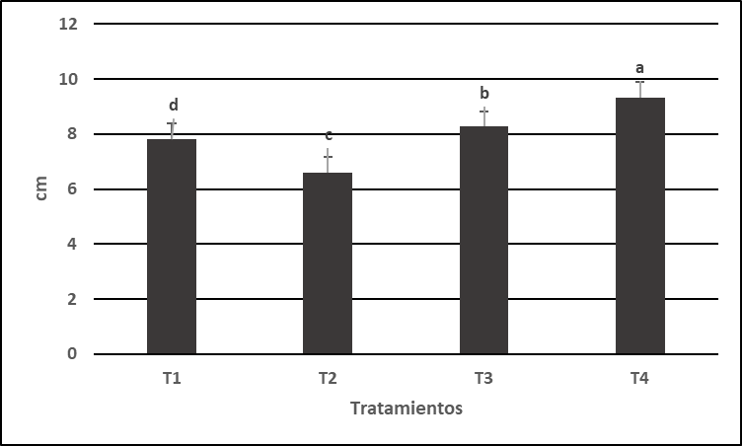

Letras diferentes en las barras indican diferencias significativas según Tukey para p ≤ 0,05

Figura 1. Efectos de los tratamientos sobre el grosor del tallo

Al analizar la figura 2 se observa que hubo diferencias significativas (p ≤ 0,05) para la distancia entre nudos en el momento evaluado, la mayor diferencia fue lograda en las plantas desbotonadas a 22 hojas plantas1 con 14.39 cm, en relación a la de menor altura de desbotonado con una media de 8.39 cm. Los resultados concuerdan con lo proyectado por Hernández et al., (2008)

*Rendimiento agrícola (Kg. ha -1)*

Es conocido que la altura de desbotone, es un factor de mucha influencia en el rendimiento y calidad del tabaco. En la figura 3 se observa el efecto de los diferentes tratamientos sobre el rendimiento, cuando fueron dejadas 20 hojas por planta al desbotonar, se alcanzó el mayor rendimiento con diferencias significativas con el resto de los tratamientos en estudio, mientras que, los valores más bajos se alcanzaron en los tratamientos desbotonados a 16 y 20 hojas por planta.

Por otra parte, Rodríguez et al. (2004) lograron los mayores valores de rendimiento cuando la planta tenía entre 14 y 16 hojas, cosechada a los 69 días, lo que manifiesta que este indicador no sólo depende de las dimensiones de la hoja y el contenido de materia seca, sino también del número de hojas/planta y el momento de cosecha.

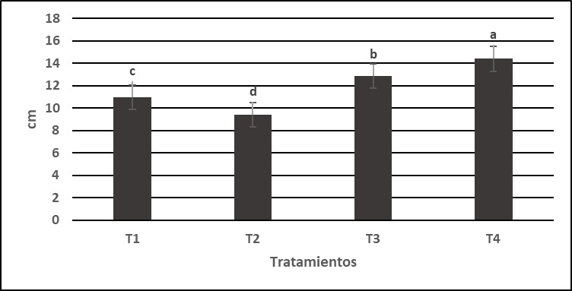

*Letras diferentes en las barras indican diferencias significativas según Tukey para p ≤ 0,05*

Figura 2. Efectos de los tratamientos sobre la distancia entre nudos

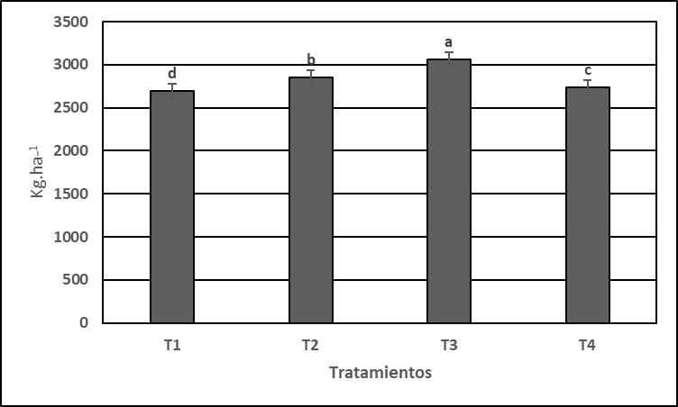

*Letras diferentes en las barras indican diferencias significativas según Tukey para p ≤ 0,05*

Figura 3. Rendimiento obtenido.

**Conclusiones.**

La utilización de diferentes alturas de desbotonado comprobó el efecto en el comportamiento morfológico y agrícola del cultivar de tabaco ‘Corojo 2006”, los mejores resultados en los indicadores morfológicos, fueron logrados por la altura de 18 hojas plantas-1 porque disminuyo la distancia entre nudos, la altura de las plantas e incrementó la longitud, ancho de la hoja, masa, área foliar y el rendimiento del cultivo.

**Bibliografía.**

Calero, A., Quintero, E., Pérez, Y. (2018). Comparación de tres alturas de desbotonado en el rendimiento agrícola del cultivo del tabaco (Nicotiana tabacum l.). Revista Científica Monfragüe, Desarrollo Resiliente (2), 26-40.

Espino, E., Uriarte, B., Cordero, P., Rodríguez, N., Izquierdo, A., Blanco, L., Hernández, J., Quintana, G., Benítez, O. & Ibizate, J. (2012). Instructivo técnico para el cultivo del tabaco en Cuba. Ministerio de la Agricultura. Instituto de Investigaciones del Tabaco, 148.Hernández, A., Pérez, J., Bosch, D., Castro, N. (2015). Clasificación de los suelos de Cuba, 1st ed. La Habana, Cuba. 93 p.

Fabré, C. O. M. Escobedo, P. Inés., Ardoche, V. Denice., Álvarez, S. Esteban. (2018). Momento óptimo del desbotone en la variedad de tabaco "Corojo 2006" en las condiciones de Contramaestre Cultivos Tropicales, vol. 39, núm. 2, pp. 21-27, Ediciones INCA

Hernández, Betty; Izquierdo, A.; León, Yarilis; Rodríguez, N.; Mena, Emis Caridad, Guerra, JG. (2004). Nuevo método para eliminar las yemas axilares en la planta de tabaco. Avances 6:1-4

Hernández, J.; Hernández, B. & León, Y. (2008). Comportamiento de la variedad de tabaco negro Corojo 2006 cultivada al sol a diferentes alturas de desbotone. Cubatabaco, 9(1), 9–13.

Marín, Thelvia. (2019). El ritual de la Cohoba. Edición No.8. Disponible en: [www.revistaexcelencias.com](http://www.revistaexcelencias.com)

Pérez, G. F., M. E. González y J. B. Martínez (2002). Introducción a la Biología Vegetal. Parte II: Fisiología Vegetal, 137 pp., Ed. Escuela Universitaria de Ingeniería Agrícola, Madrid,

Ramírez, W. (2007). Conferencia de tabaco. Instructivo de Investigaciones Agropecuario Jorge Dimitrov. Bayamo. Granma.45p

Rivas, A., Rivas, R., Hinojosa, D., Pérez, J., Méndez, A., Martínez, M. (2012). Percepción de productores de tabaco sobre insectos plagas y su manejo en el municipio Jesús Menéndez (Las Tunas). *Rev. Protección Vegetal*, (27), 19-25.

Rodríguez, Rosabel; Domínguez Ismabel M.; Oses, R.; Sosa R. Alemán, R. (2004). Influencia de las variables agrometeorológicas sobre el desarrollo del cultivo del ISSN 2340-5457 Volumen X, Nº 2 http://www.unex.es/eweb/monfragueresilente 40 tabaco (Nicotiana tabacum, L.) en la provincia Villa Clara. Centro Agrícola 31: 108112.

Sánchez, M, O, J. (2019) Manejo agronómico del cultivo de tabaco (Nicotiana tabacum L.) en la empresa procesadora de Nicaragua, PROCENICSA, Jalapa, Nueva Segovia, Nicaragua, 2018. [Tesis de ingeniería, Universidad Nacional Agraria]. https://repositorio.una.edu.ni/id/eprint/3824

Software InfoStat. (2017). Análisis estadístico [Software]. https://www.infostat.com.ar/

Torrecilla, G., Pino, A., Alfonso, P., & Barroso, A. (1980). Metodología para las mediciones de los caracteres cualitativos y cuantitativos de la planta de tabaco. Ciencia y Técnica en la Agricultura Tabaco, 3(1), 21-61, http ://scielo.sld.cu/revistas/rcta/eaboutj.htm

Tso, T. C.: Production, Physiology, and Biochemistry of Tobacco Plant, 753 pp., Ed. Institute of International Development and Education in Agricultural and Life Sciences, USA, 1990